

Dari Matisse hingga Van Gogh, Samsung Art Store Bawa Koleksi Museum Stedelijk Amsterdam ke Rumah
Koleksi seni Eropa modern kini bisa dinikmati langsung dari ruang keluarga melalui lini TV Samsung
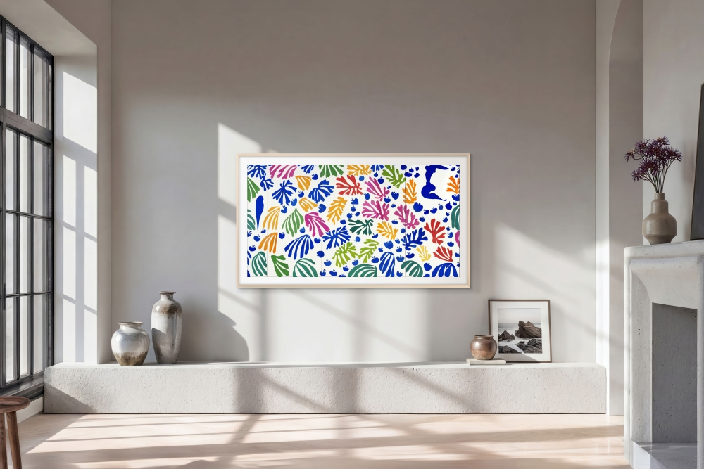
▲ “The Parakeet and the Mermaid” (1952-1953) oleh Henri Matisse pada The Frame © Succession Henri Matisse, c/o Pictoright Amsterdam/Stedelijk Museum Amsterdam
April 29, 2026 — Samsung Electronics Indonesia mengumumkan kemitraan antara Samsung Electronics dengan Stedelijk Museum Amsterdam untuk menghadirkan koleksi pilihan seni modern dan kontemporer di Samsung Art Store. Koleksi ini kini dapat dinikmati pengguna Samsung TV di seluruh dunia, termasuk Indonesia, langsung dari kenyamanan rumah mereka.
Stedelijk Museum Amsterdam telah lama dikenal luas sebagai rumah bagi gerakan-gerakan seni yang mengubah dunia, termasuk De Stijl, dengan fokus mendalam pada seni dan desain modern. Koleksinya yang kaya menampilkan karya-karya dengan warna yang kuat, bentuk geometris yang tegas, dan komposisi berani — elemen-elemen yang hingga kini terus menginspirasi dunia desain interior dan industri kreatif global.

Di antara karya-karya unggulan yang tersedia terdapat "The Parakeet and the Mermaid" (1952–1953) karya Henri Matisse, serta karya-karya dari Kazimir Malevich, Vincent van Gogh, Paul Cézanne, Claude Monet, dan Jan Toorop — mencerminkan kekayaan dan kedalaman koleksi Eropa modern milik Stedelijk.

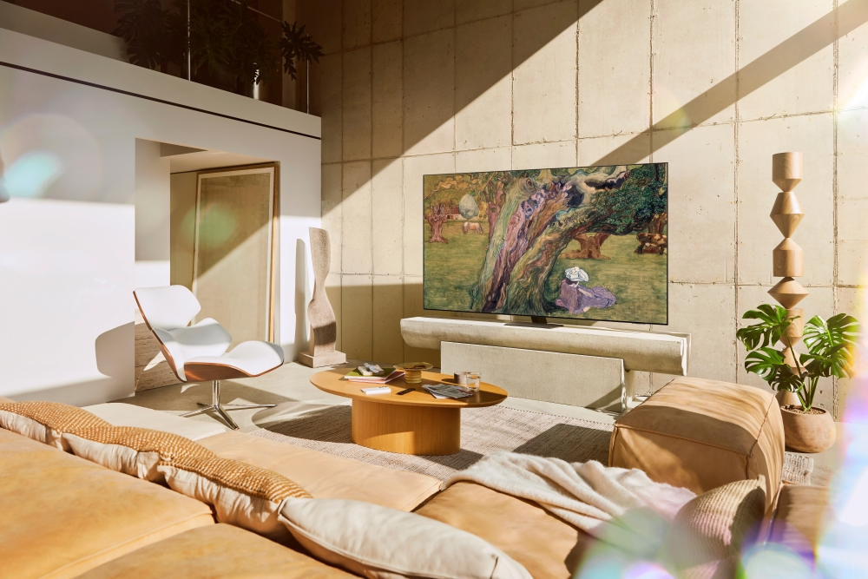
▲ “Old Oaks in Surrey” (1890) oleh Jan Toorop pada Samsung Neo QLED

Rumah kini semakin menjadi ruang ekspresi diri, dengan seni sebagai pusat kehidupan sehari-hari. Stedelijk Museum Amsterdam bergabung bersama institusi-institusi seni terkemuka lainnya di Samsung Art Store, termasuk The Metropolitan Museum of Art, The Museum of Modern Art, dan Tate, serta beragam konten editorial, fotografi, dan merek berbasis desain.
"Stedelijk Museum Amsterdam bertujuan untuk memperkenalkan seni dan desain modern kepada audiens seluas mungkin," ujar Rein Wolfs, Direktur Stedelijk Museum Amsterdam. "Ini adalah perkembangan yang sangat berarti, memungkinkan masyarakat di seluruh dunia untuk menjelajahi koleksi kami secara mendalam dari rumah masing-masing."
"Di Samsung, kami memandang rumah sebagai ruang utama untuk menikmati seni," kata Marta Di Gioia, Kurator Samsung Art Store Eropa. "Dengan menampilkan karya-karya seperti 'The Parakeet and the Mermaid' karya Matisse di Samsung Art Store, kami memungkinkan masyarakat untuk benar-benar hidup berdampingan dengan seni kelas dunia."
Samsung Art TV: Seni Dunia, Kini hadir di Ruang Keluarga
Lini Samsung Vision of Art dapat diakses melalui the Frame, Micro LED, Micro RGB, Neo Qled, serta Mini LED dan OLED S95H yang menyusul bergabung pada 2026 menjadi pusat dari pengalaman menikmati seni di rumah modern. Melalui Samsung Art Store, pengguna dapat menikmati koleksi karya seni yang terus berkembang dari berbagai genre dan era, menghadirkan cara baru dalam menemukan dan menikmati seni. Samsung Art Store kini tersedia di seluruh lini Samsung Art TV, dengan menghadirkan lebih dari 5.000 karya seni dari lebih 80 mitra global, termasuk Koleksi Stedelijk Museum Amsterdam yang baru diluncurkan.

Tentang Samsung Electronics Co., Ltd.
Samsung menginspirasi dunia dan membentuk masa depan dengan ide-ide dan teknologi transformatif. Perusahaan ini mendefinisikan ulang dunia TV, digital signage, smartphone, wearable, tablet, peralatan rumah tangga, dan sistem jaringan, serta memori, sistem LSI, dan foundry. Samsung juga mengembangkan teknologi pencitraan medis, solusi HVAC, dan robotika, sekaligus menciptakan produk otomotif dan audio inovatif melalui Harman. Dengan ekosistem SmartThings, kolaborasi terbuka bersama mitra, dan integrasi AI di seluruh portofolionya, Samsung menghadirkan pengalaman terhubung yang mulus dan cerdas. Untuk berita terbaru, kunjungi Samsung Newsroom di news.samsung.com/global/.
Untuk informasi lebih lanjut:
Andi Kharisma Nurfatimah  Consumer Electronics Public Relations  PT Samsung Electronics Indonesia  Ph: 021 29588000  andi.kn@partner.samsung.com | Lidya Oktaria  PR Account Director  Iris Worldwide  Ph: 021 25983768  Lidya.oktaria@id.iris-worldwide.com

Samsung Art Store adalah layanan seni berbasis langganan yang kini dapat dinikmati pada Samsung Vision of Art, the Frame, Micro LED, Micro RGB, Neo Qled, Mini Led, serta Oled S95H

